Общество с ограниченной ответственностью «ЕвразТехника»
Региональный центр информационных систем «Сибирь»

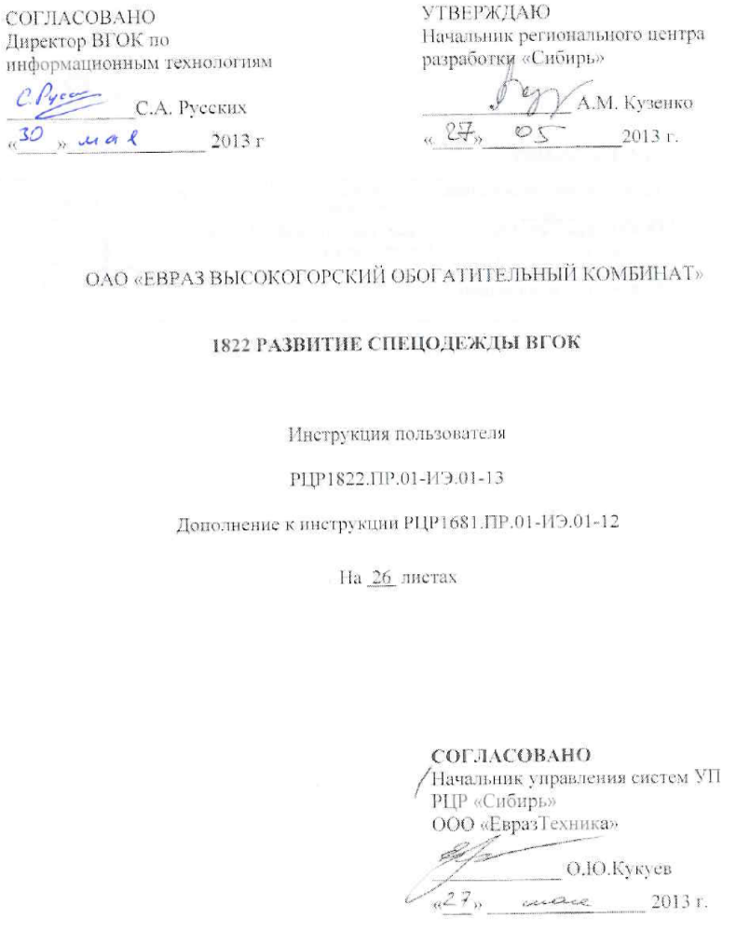

Новокузнецк
2013

СОСТАВИЛИ
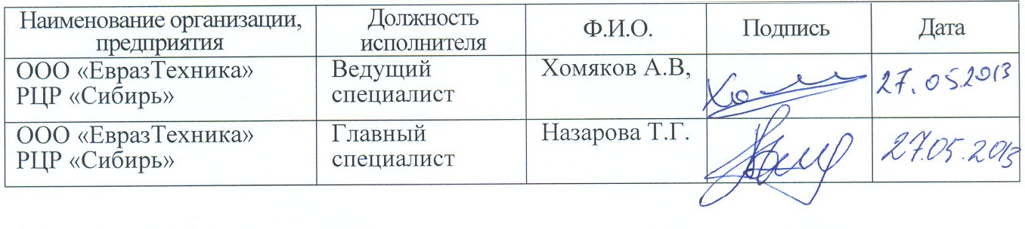
СОГЛАСОВАНО
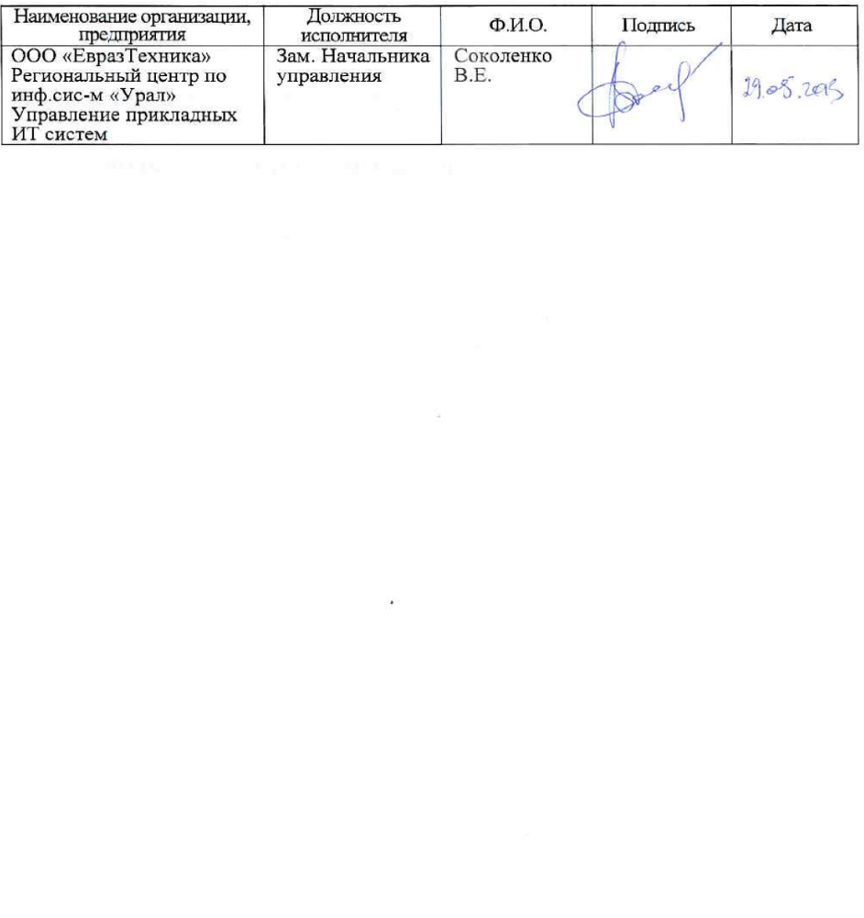

Оглавление
ВВЕДЕНИЕ 4
1. ОБЩИЕ УКАЗАНИЯ (назначение и условие применения) 4
2. УЧЕТ ДЕЖУРНОЙ СПЕЦОДЕЖДЫ 4
2.1. Работа со справочником материально ответственных лиц. 5
2.1.1. Ввод нового материально-ответственного лица. 5
2.1.2. Удаление материально-ответственного лица. 6
2.2. Проведение операций учета дежурной спецодежды. 7
2.2.1. Просмотр спецодежды на руках у материально-ответственного лица. 7
2.2.2. Отпуск со склада материально-ответственному лицу. 10
2.2.3. Возврат от МОЛ на склад. 11
2.2.4. Выдача работнику по норме от МОЛа. 13
2.2.5. Возврат от работника МОЛу. 15
2.2.6. Списание с МОЛ. 18
2.2.7. Перевод между МОЛ. 21
2.3. Сторнирование операций по сотрудникам МОЛ. 22
3. ФОРМИРОВАНИЕ ОТЧЕТОВ 22
3.1. Формирование ИНВ-3. 23
3.2. Ведомость движения дежурной спецодежды, находящейся в эксплуатации. 24
3.3. Сводная ведомость движения дежурной спецодежды, находящейся в эксплуатации. 25
4. ЗАГРУЗКА ДАННЫХ В ГАЛАКТИКУ 26

ВВЕДЕНИЕ
Настоящая инструкция является дополнением к инструкции пользователя АС «Учет спецодежды ВГОК» РЦР1681.ПР.01-ИЭ.01-12 и предназначена для работников подразделений, участвующих в системе учёта спецодежды, ответственных за ввод, обработку и просмотр информации.
Пользователи инструкции:
- Кладовщики складов спецодежды;
- ОППУ(Отдел по первичному учету)

ОБЩИЕ УКАЗАНИЯ (назначение и условие применения)
Развитие АС «Учет спецодежды» предназначено для обеспечения выполнения следующих функций:
- сбор и агрегирования информации по учету дежурной спецодежды;
- анализ и корректировка данных по учету дежурной спецодежды;
- автоматизированное формирование и печать учетных документов;
- загрузка данных из системы в ERP Галактика.

Технические условия, необходимые для функционирования дополнительной функциональности соответствует условиям базовой системы АС «Учет спецодежды ВГОК», определенным в инструкции пользователя РЦР1681.ПР.01-ИЭ.01-12. Дополнительных требований нет.

УЧЕТ ДЕЖУРНОЙ СПЕЦОДЕЖДЫ
Для выполнения операций по учету дежурной спецодежды, добавлены 2 пункта меню: в разделе <Справочники> – «Справочник МОЛ», в разделе <Работа> – пункт меню «Дежурная спецодежда». На рисунке 1 эти пункты меню помечены галочками.

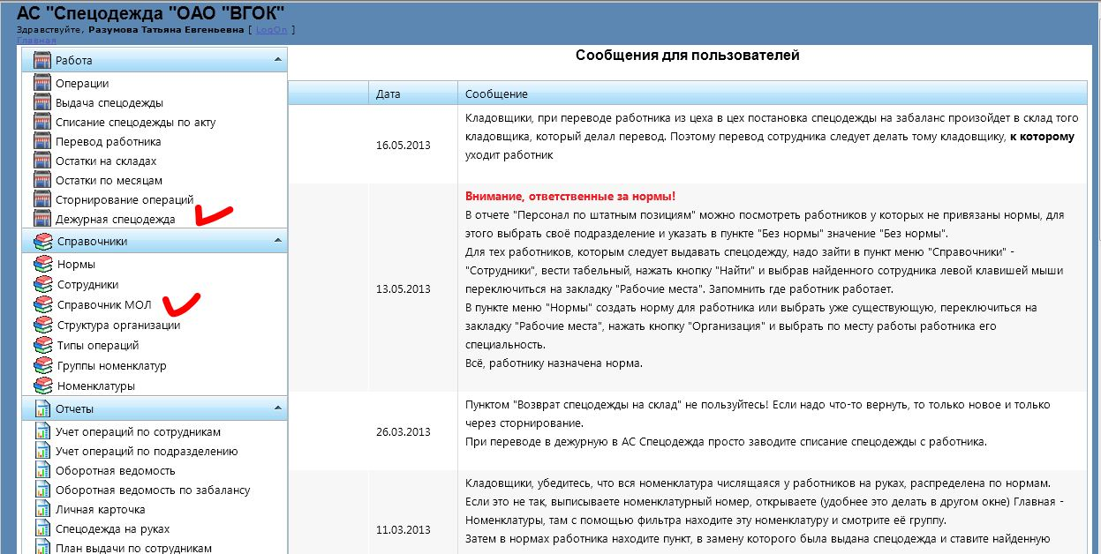

Рисунок 1. Пункты главного меню, которые используется для учета дежурной спецодежды.

Работа со справочником материально ответственных лиц.
Для начала работы со справочником материально-ответственных лиц (МОЛ)необходимо в главном меню выбрать пункт < Справочник МОЛ> из раздела <Справочники>. После этих действий откроется окно, которое изображено на рисунке 2.

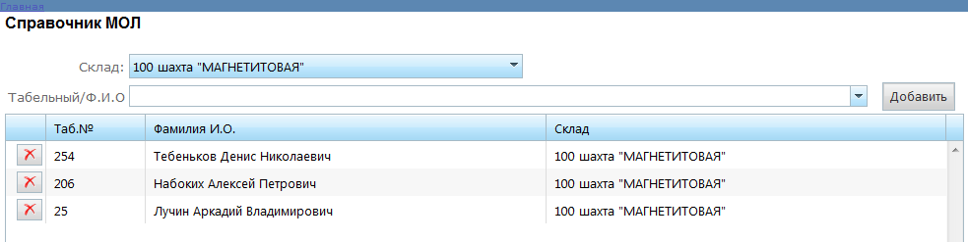
Рисунок 2. Окно для работы со справочником МОЛ.

На этом экране возможно выполнять следующие функции:
- Просматривать всех материально-ответственных лиц, которые относятся к определенному складу;
- Добавлять новых материально-ответственных лиц в справочник;
- Удалять материально-ответственных лиц из справочника.

Для того, чтобы просмотреть список материально-ответственных лиц на интересующем складе необходимо выбрать этот склад из выпадающего списка. Содержимое этого списка зависит от уровня доступа текущего пользователя. На экране отобразится список всех МОЛ, которые относятся к выбранному складу (рис.1).

Ввод нового материально-ответственного лица.
Для добавления нового сотрудника в <Справочник МОЛ> выбрать из выпадающего списка склад, к которому сотрудник будет относиться как МОЛ и произвести поиск сотрудника через поле “Табельный/Ф.И.О.” Поиск сотрудника, осуществляется как по табельному номеру, так и по фамилии. И нажать на кнопку <Добавить>.
Если сотрудник уже числится в качестве МОЛ на другом складе, то появится окно с сообщением об ошибке. Пример такого окна приведен на рисунке 3.

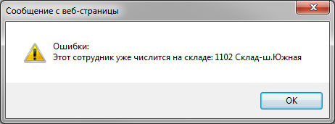
Рисунок 3. Окно с информацией о невозможности добавить сотрудника в справочник.

Внимание: Сотрудник может числиться материально-ответственным лицом только на ОДНОМ складе.

Удаление материально-ответственного лица.
Для удаления МОЛ из справочника необходимо нажать на значок- около соответствующей фамилии. При этом программа попросит подтвердить операцию удаления МОЛ. Пример окна с подтверждением показан на рисунке 4.

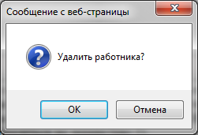
Рисунок 4. Окно для подтверждения удаления МОЛ из справочника.

Если у МОЛ есть на руках номенклатуры, то появится сообщение, которое показано на рисунке 5. Такого МОЛ удалить из справочника не получится.

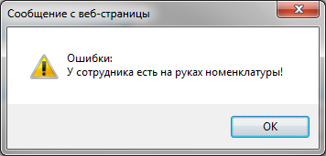
Рисунок 5. Сообщение о не возможности удалить материально-ответственное лицо из справочника.

Проведение операций учета дежурной спецодежды.
Для учета дежурной спецодежды доступны следующие операции, выполняемые Кладовщиком:
- Просмотр спецодежды на руках у материально-ответственного лицa.
- Выдача спецодежды материально-ответственному лицу со склада.
- Возврат спецодежды от материально-ответственного лица на склад.
- Выдача работнику по норме от материально-ответственного лица.
- Возврат от работника материально-ответственному лицу.
- Списание спецодежды с материально-ответственного лица.
- Перевод между материально-ответственными лицами.

Для начала работы с данными по номенклатурам у МОЛ необходимо в главном меню из раздела <Работа> выбрать пункт <Дежурная спецодежда>. После этих действий откроется окно, которое изображено на рисунке 6.

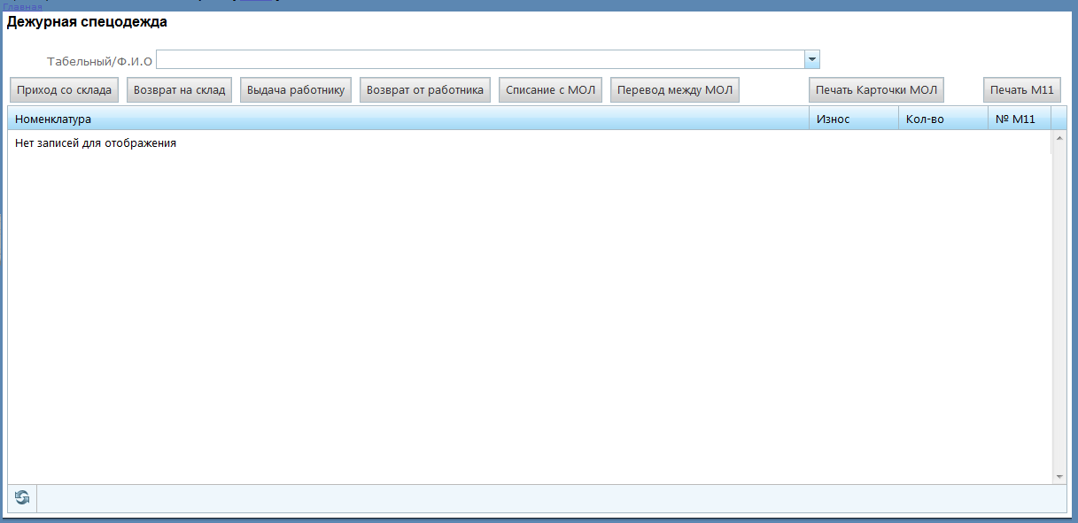
Рисунок 6. Экран при выборе раздела <Дежурная спецодежда>

Просмотр спецодежды на руках у материально-ответственного лица.
Для просмотра дежурной спецодежды на руках у МОЛ необходимо произвести поиск сотрудника через поле “Табельный/Ф.И.О.” Поиск сотрудника, осуществляется как по табельному номеру, так и по фамилии. Поиск производится на тех складах, к которым у пользователя есть доступ. После этого на экране появится список номенклатур, которые есть у выбранного МОЛ (рис. 7).

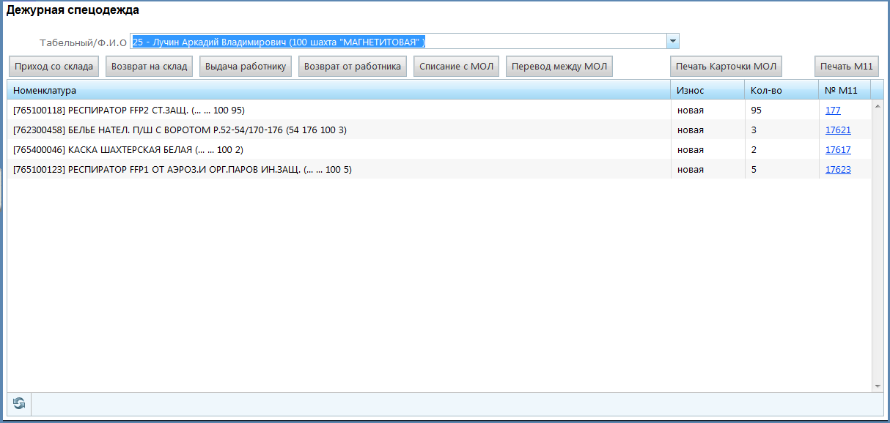
Рисунок 7. Пример экрана с информацией номенклатур у выбранного МОЛ.

На этом экране расположены функциональные кнопки, позволяющие выполнять операции с дежурной спецодеждой:
- <Приход со склада>;
- <Воpврат на склад>;
- <Выдача работнику>;
- <Возврат от работника>;
- <Списание с МОЛ>;
- <Перевод между МОЛ>.

Для печати последней Накладной М11 на получение спецодежды со склада можно использовать кнопку <Печать М11> либо ссылку на номер документа в колонке № М11 (рис. 8). Для печати карточки МОЛ служит кнопка <Печать карточки МОЛ> (рис. 9-10).

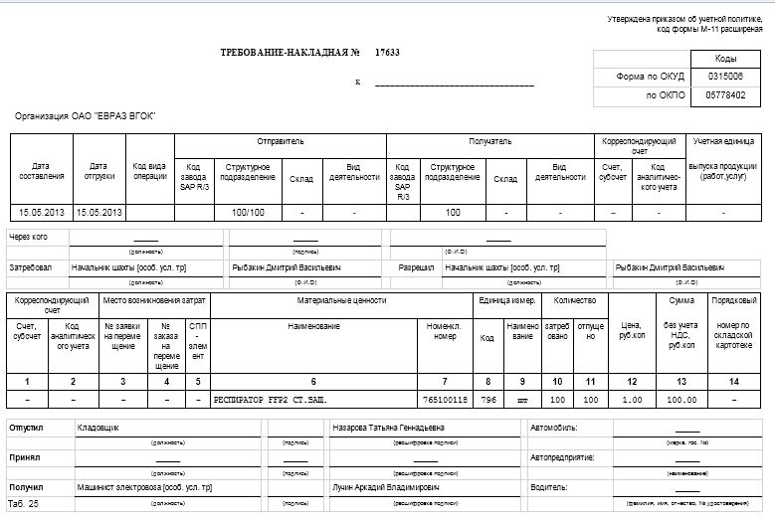
Рисунок 8. Печатная форма Требование-Накладная М11 на отпуск дежурной спецодежы со склада.

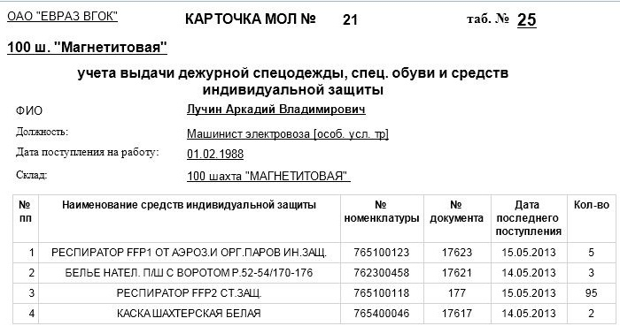
Рисунок 9. Карточка МОЛ
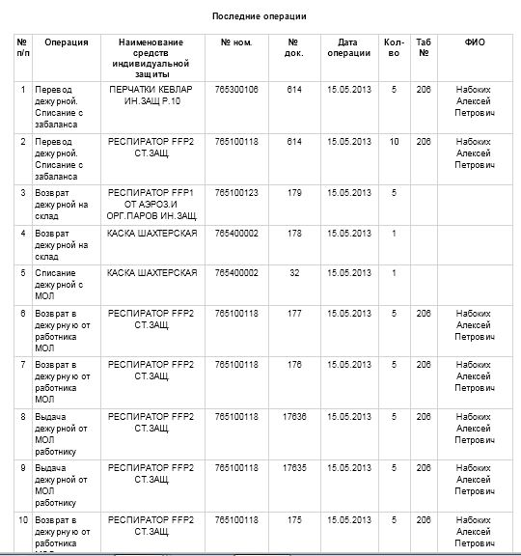
Рисунок 10. Карточка МОЛ, оборотная сторона. Отображает последние 20 операций.

Отпуск со склада материально-ответственному лицу.
Для того чтобы отпустить спецодежду со склада материально-ответственному лицу, необходимо в меню выбрать пункт <Дежурная спецодежда> из раздела <Работа> и произвести поиск МОЛ. После этого надо нажать на кнопку <Приход со склада>. На экране появится окно, которое изображено на рисунке 11.

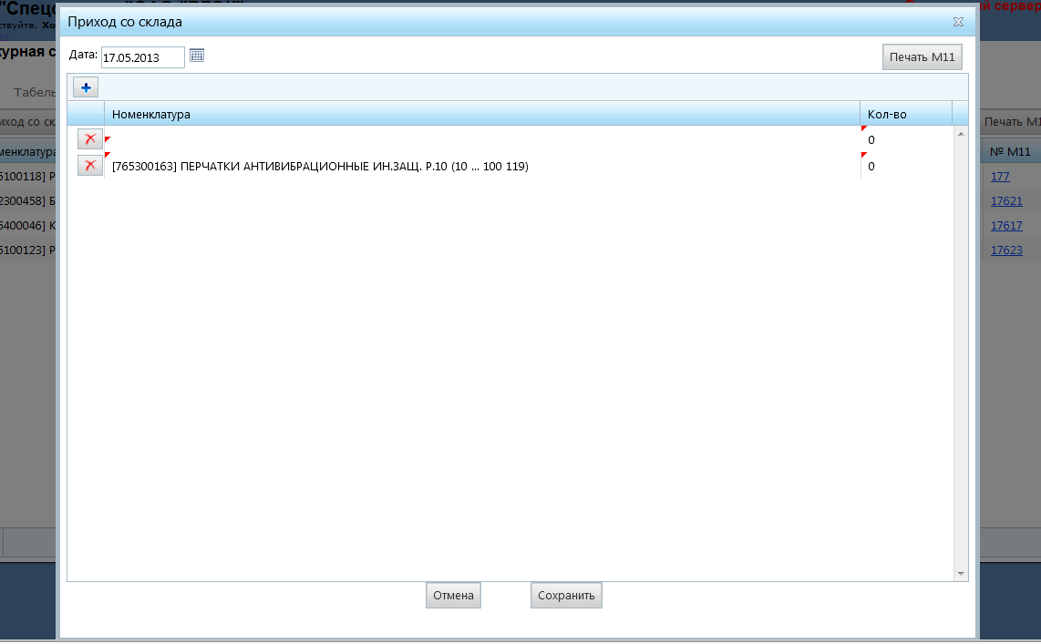Рисунок 11. Окно для выбора номенклатур
Для добавления номенклатур в таблицу служит кнопка . При этом в перечне номенклатур появится поле для ввода номенклатур. В поле <Кол-во> необходимо указать кол-во соответствующей номенклатуры, которую требуется передать МОЛу. Для удаления номенклатур из перечня служит кнопка . После добавления всех номенклатур в таблицу необходимо нажать на кнопку <Сохранить>. Кнопка <Отмена> служит для закрытия окна без сохранения данных. Если требуется распечатать М11, то после сохранения данных нужно нажать на кнопку <Печать М11> в этом окне. Печатная форма Требования-Накладной М-11приведена на рисунке 8.

Возврат от МОЛ на склад.
Для того чтобы вернуть спецодежду от материально-ответственного лица на склад, необходимо нажать кнопку <Возврат на склад>. На экране появится окно, которое изображено на рисунке 12. При этом автоматически таблица заполнится списком всех номенклатур, которые есть у выбранного МОЛа.
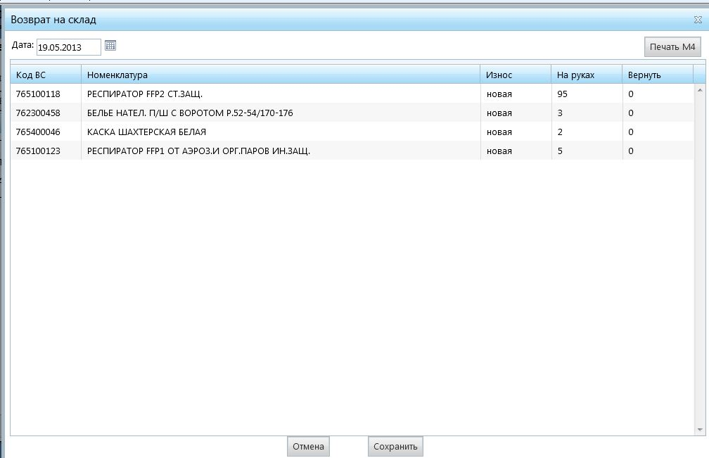
Рисунок 12. Окно возврата спецодежды от материально-ответственного лица на склад.

Для возврата спецодежды на склад необходимо в колонке <Вернуть> около соответствующих номенклатур кликаем левой клавишей мышки и вводим кол-во. Если у МОЛ на руках уже нет достаточного кол-ва номенклатур для возврата, то программа при сохранении сообщит об этом пользователю. После указания кол-ва у требуемых номенклатур необходимо нажать на кнопку <Сохранить>. Кнопка <Отмена> служит для закрытия окна без сохранения данных. Операция сопровождается выпуском Приходного ордера М4. После сохранения данных нужно нажать на кнопку <Печать М4> в этом окне (рис. 13).
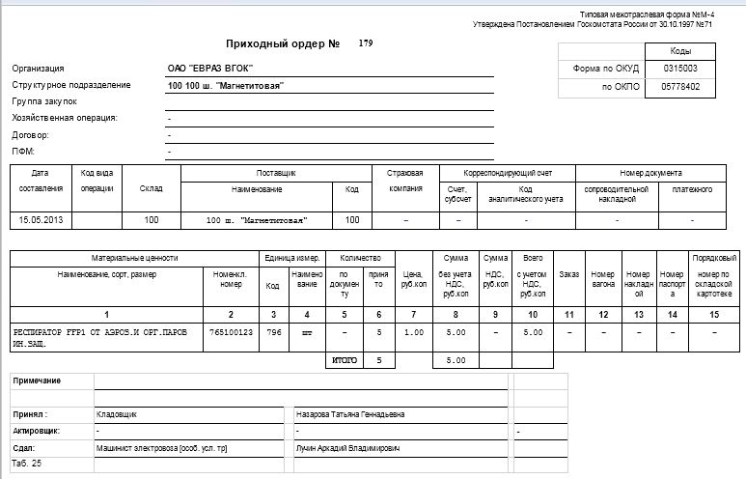
Рисунок 13. Печатная форма Приходного ордера М4 для возврата спецодежды на склад.

Выдача работнику по норме от МОЛа.
Для того чтобы отпустить спецодежду со склада материально-ответственному лицу, необходимо в меню выбрать пункт <Дежурная спецодежда> из раздела <Работа> и произвести поиск МОЛ. После этого надо нажать на кнопку <Выдача работнику>. На экране появится окно, которое изображено на рисунке 14.

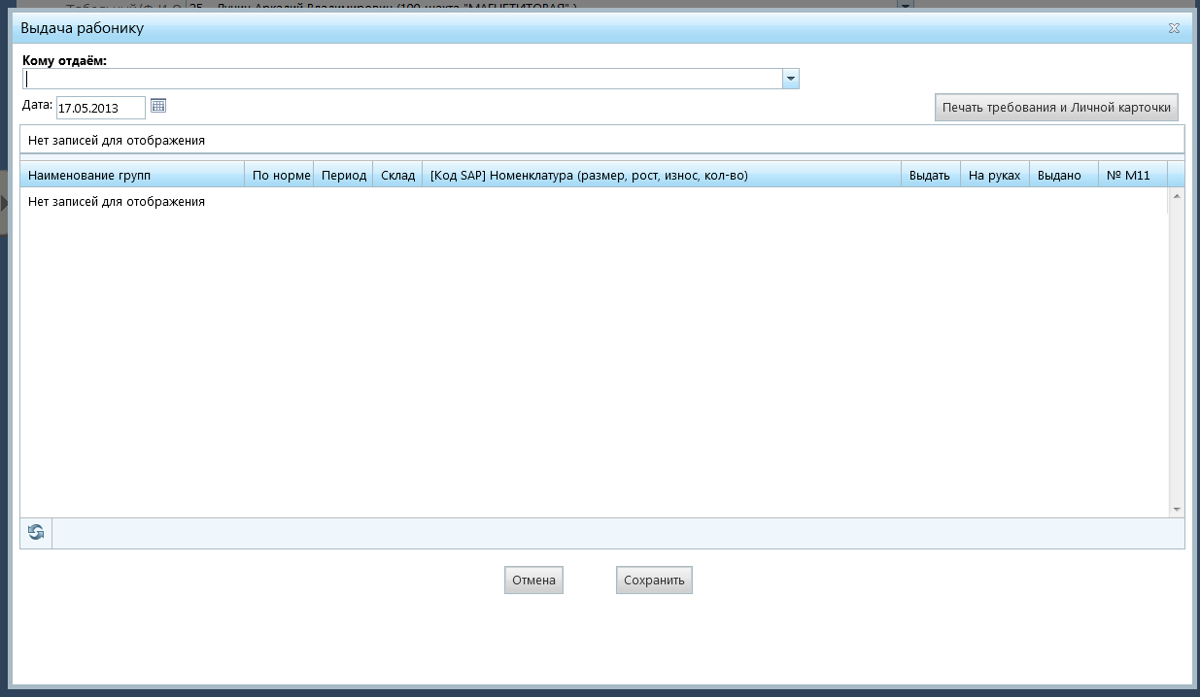
Рисунок 14. Окно для выдачи номенклатур работнику по норме от МОЛ.

В этом окне необходимо указать дату выдачи и в поле <Кому отдаем> выбрать интересующего сотрудника. После этого в таблице появится список номенклатур, которые необходимо выдать по норме или уже выданы (рис. 15).
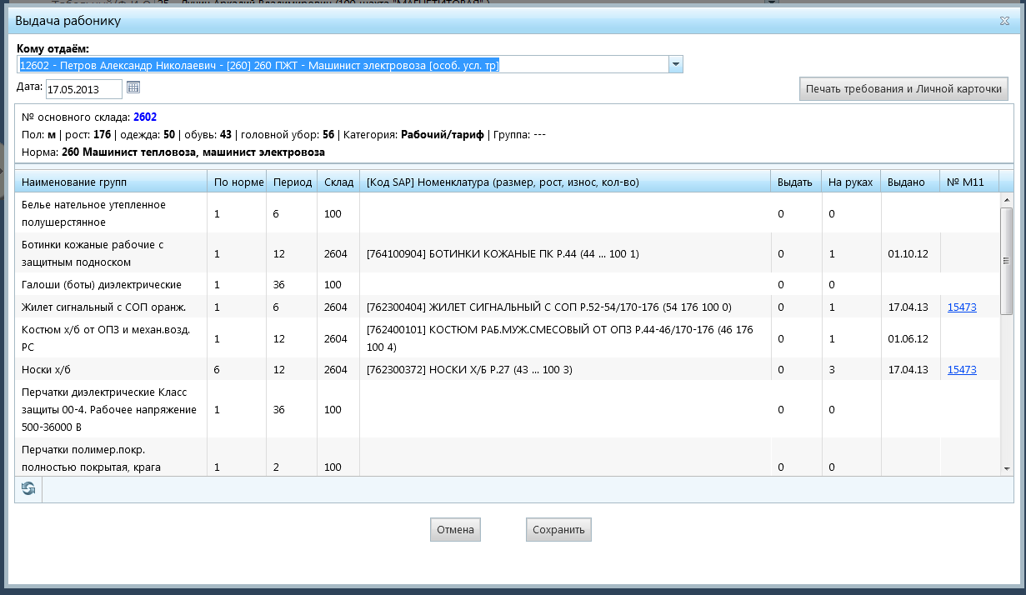
Рисунок 15. Окно для выдачи работнику от МОЛ со списком номенклатур.

Для выдачи работнику необходимо выбрать номенклатуру в колонке < [Код SAP] Номенклатура (размер, рост, износ, кол-во)> (если она не определилась автоматически) и указать кол-во выдаваемых номенклатур. Для этого в колонке <Выдать> около соответствующих номенклатур кликаем левой клавишей мышки и вводим кол-во. Если у сотрудника на руках уже есть достаточное кол-во номенклатур, то программа при сохранении сообщит об этом пользователю. После указания кол-во у требуемых номенклатур необходимо нажать на кнопку <Сохранить>. Кнопка <Отмена> служит для закрытия окна без сохранения данных. Если требуется распечатать требование и личную карточку, то после сохранения данных нужно нажать на кнопку <Печать требования и Личной карточки> в этом окне (рис. 16-17). Документы должны быть подписаны работником.

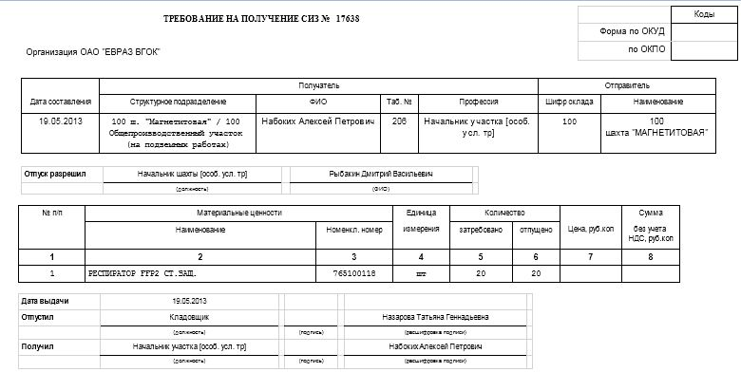
Рисунок 15. Требование на получение СИЗ.

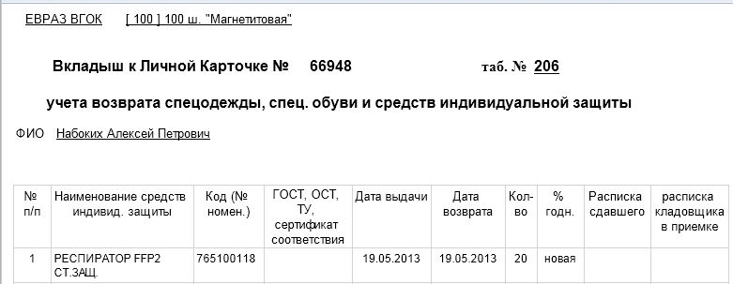
Рисунок 16. Печатная форма Вкладыша в Личную карточку.

Возврат от работника МОЛу.
Для того чтобы отпустить спецодежду со склада материально-ответственному лицу, необходимо в меню выбрать пункт <Дежурная спецодежда> из раздела <Работа> и произвести поиск МОЛ. После этого надо нажать на кнопку <Возврат от работника>. На экране появится окно, которое изображено на рисунке 17.
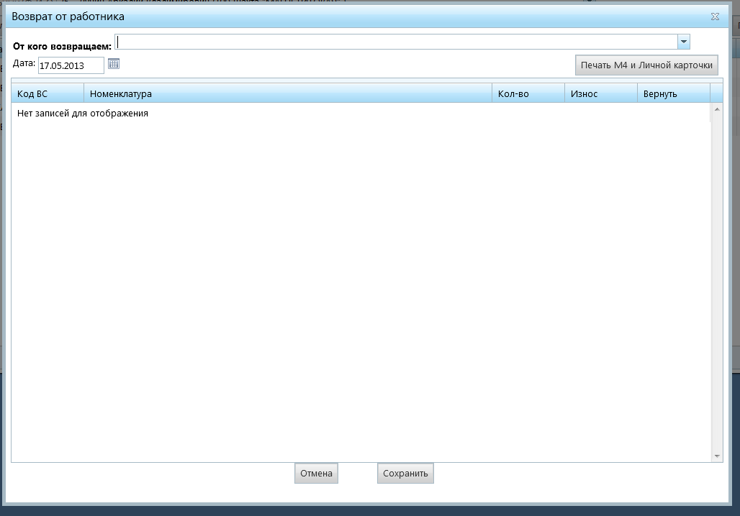
Рисунок 17. Окно для возврата номенклатур от работника обратно материально-ответственному лицу.

В этом окне необходимо указать дату возврата и в поле <От кого возвращаем> выбрать интересующего сотрудника. После этого в таблице появится список номенклатур, которые можно вернуть от сотрудника (рис. 18).
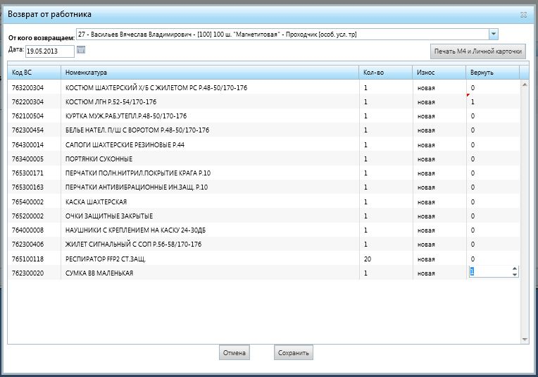
Рисунок 18. Окно для возврата от работника номенклатур с доступным списком номенклатур.
Для возврата номенклатур от работника материально-ответственному лицу необходимо указать возвращаемое кол-во. Для этого в колонке <Вернуть> около соответствующих номенклатур кликаем левой клавишей мышки и вводим кол-во. После указания кол-ва необходимо нажать на кнопку <Сохранить>. Кнопка <Отмена> служит для закрытия окна без сохранения данных. Если требуется распечатать М4 и Личной корточки, то после сохранения данных нужно нажать на кнопку <Печать М4 и Личной карточки> в этом окне (рис. 19-20).

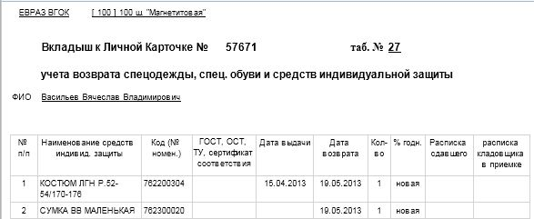
Рисунок 19. Печатная форма вкладыша в Личную карточку.

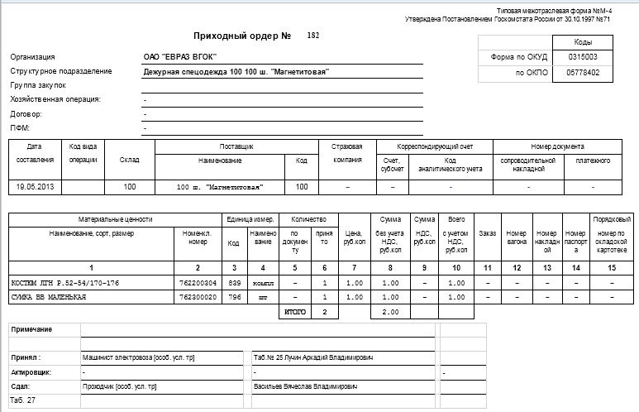
Рисунок 20. Приходный ордер М4 на возврат от работника МОЛу.

Списание с МОЛ.
Для того, чтобы отпустить спецодежду со склада материально-ответственному лицу необходимо в меню выбрать пункт <Дежурная спецодежда> из раздела <Работа> и произвести поиск МОЛ. После этого надо нажать на кнопку <Списания с МОЛ>. На экране появится окно, которое изображено на рисунке 21. При этом автоматически таблица заполнится списком всех номенклатур, которые есть у выбранного МОЛа.

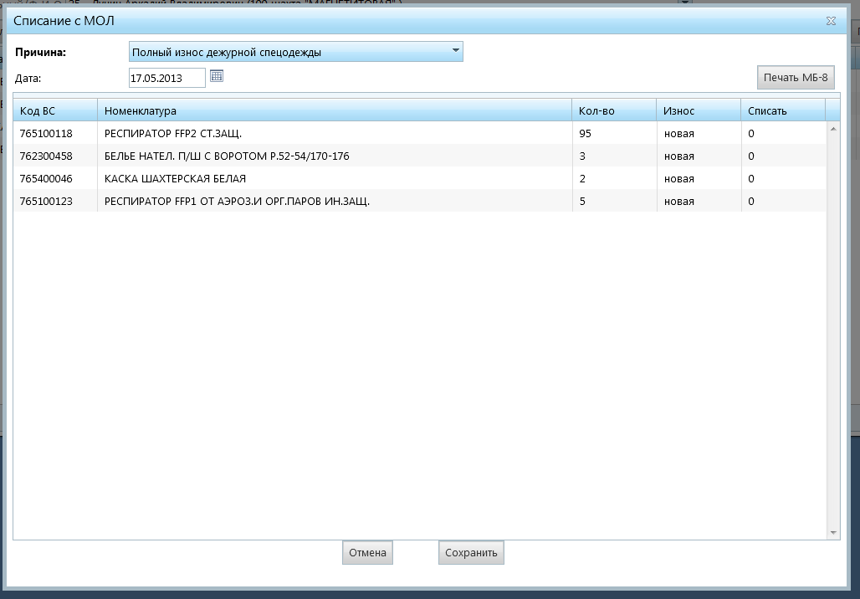
Рисунок 21. Окно для списания номенклатур с МОЛ

Для списания номенклатур с МОЛ необходимо выбрать из выпадающего списка причину списания и дату списания. Затем необходимо указать у номенклатур списываемое кол-во. Для этого в колонке <Списать> около соответствующих номенклатур кликаем левой клавишей мышки и вводим кол-во. После указания кол-во у требуемых номенклатур необходимо нажать на кнопку <Сохранить>. Кнопка <Отмена> служит для закрытия окна без сохранения данных. Если требуется распечатать МБ-8, то после сохранения данных нужно нажать на кнопку <Печать МБ-8> в этом окне (рис. 22).
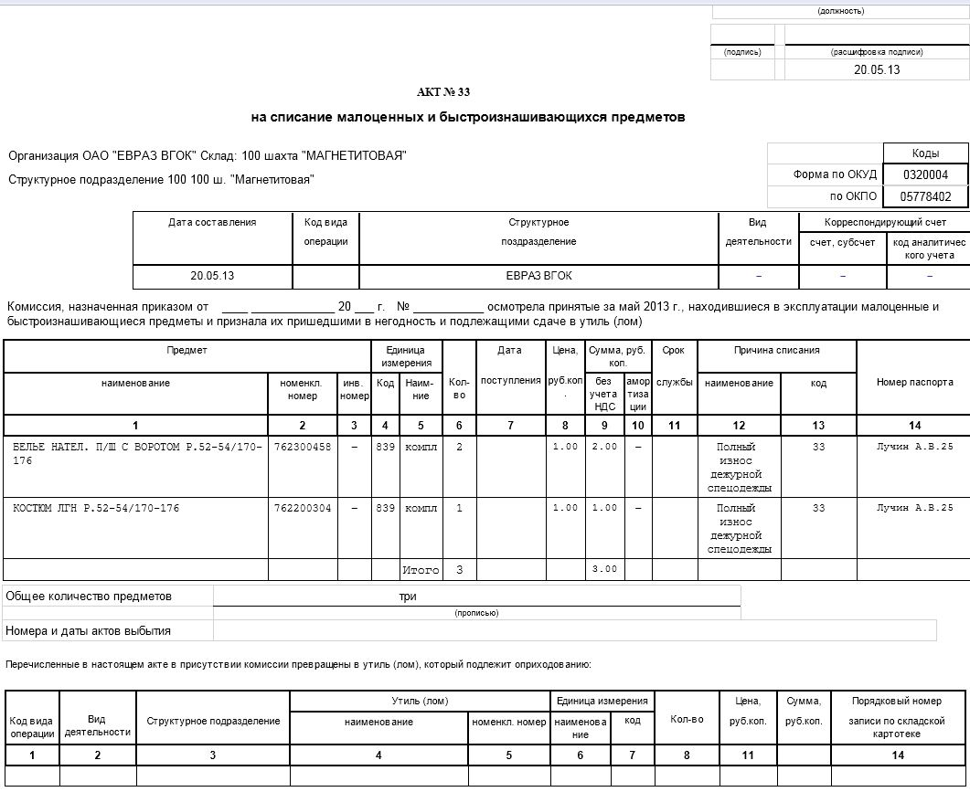
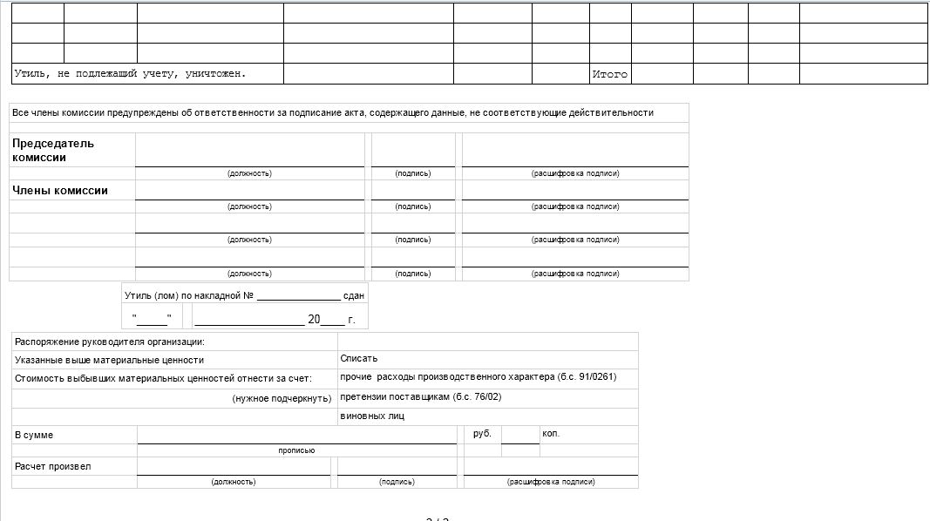
Рисунок 22. Печатная форма Акта на списание МБ-8.

Перевод между МОЛ.
Для того, чтобы отпустить спецодежду со склада материально-ответственному лицу необходимо в меню выбрать пункт <Дежурная спецодежда> из раздела <Работа> и произвести поиск МОЛ. После этого надо нажать на кнопку <Перевод между МОЛ>. На экране появится окно, которое изображено на рисунке 23.
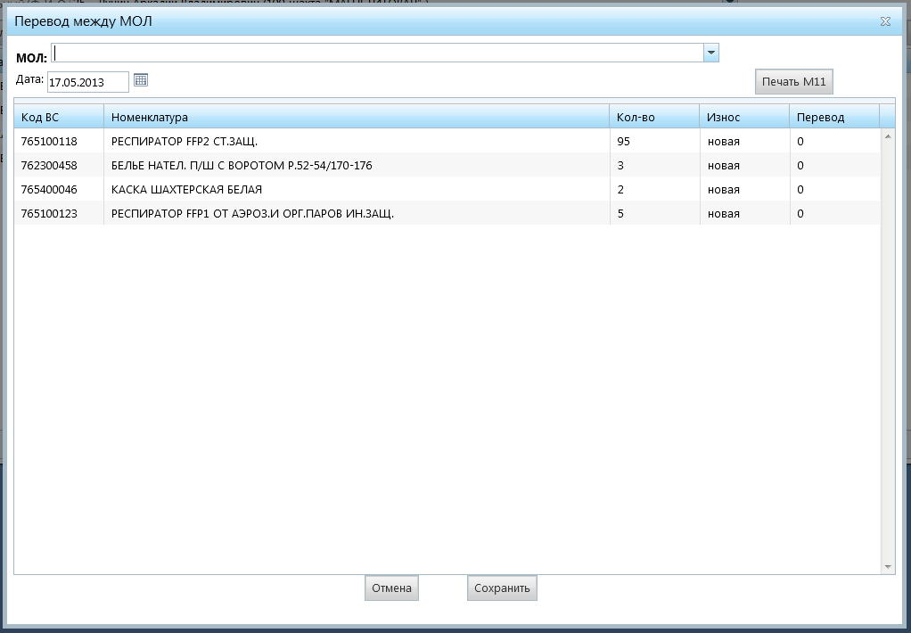
Рисунок 23. Окно для перевода номенклатур между МОЛ.

Для передачи номенклатур между МОЛ необходимо выбрать в поле <МОЛ> материально-ответственное лицо, кому передаем номенклатуры. Далее следует указать у номенклатур передаваемое кол-во. Для этого в колонке <Перевод> около соответствующих номенклатур кликаем левой клавишей мышки и вводим кол-во. После указания кол-ва у требуемых номенклатур необходимо нажать на кнопку <Сохранить>. Кнопка <Отмена> служит для закрытия окна без сохранения данных. Если требуется распечатать М11, то после сохранения данных нужно нажать на кнопку <Печать М11> в этом окне (рис. 24).
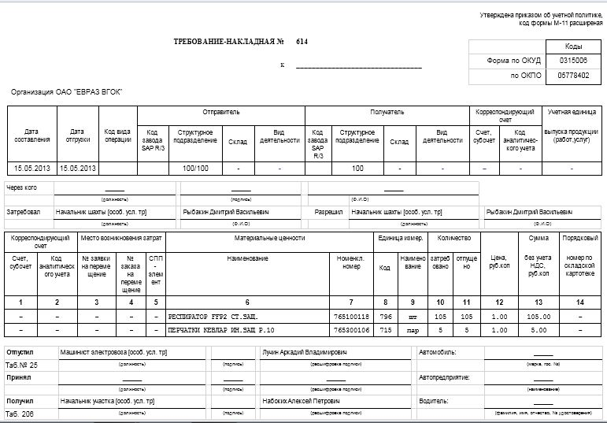
Рисунок 24. Требование-Накладная М-11 на перевод спецодежды между материально-ответственными лицами.

Сторнирование операций по сотрудникам МОЛ.
Сторнирование операций по МОЛ происходит аналогично сторнированию других операций. Описание сторнирования операций приведено в разделе 3.3.9 инструкции пользователя (документ РЦР1681.ПР.01-ИЭ.01-12).

ФОРМИРОВАНИЕ ОТЧЕТОВ
Новые отчеты функциональности учета дежурной спецодежды расположены в разделе <Отчеты> главного меню системы. Функциональность инвентаризации выделена в отдельный подраздел <Инвентаризация> (рис. 25).

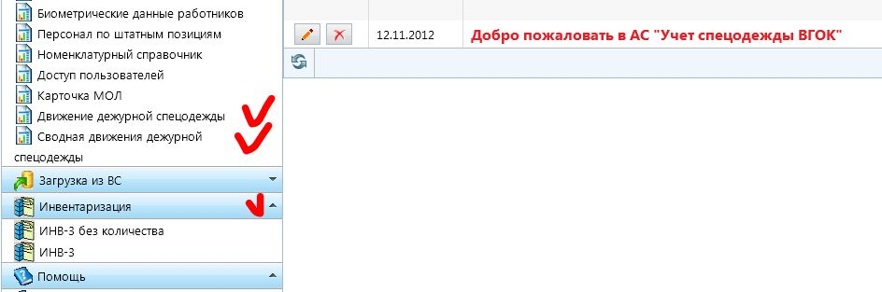
Рисунок 25. Расположение отчетов в главном меню системы.

Формирование ИНВ-3.
Инвентаризационная ведомость формируется двух видов – без количества (черновик) и с количеством. Параметры отчета приведены на рисунке 26.

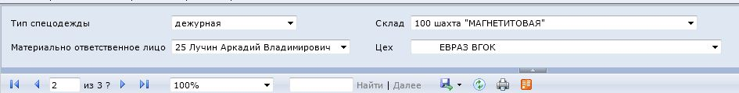
Рисунок 26. Параметры отчета ИНВ-3.

Для параметра <Тип спецодежды> возможны два варианта «дежурная» и «выданная по норме». В случае выбора типа «дежурная» и после выбора параметра <Склад>, динамически формируется список материально-ответственных лиц, прикрепленных к выбранному складу. В случае выбора типа спецодежды «выданная по норме» - список материально-ответственных лиц остается пустой. Здесь нужно обязательно выбрать параметр <Цех>. При таких значениях параметров ИНВ-3 выдает спецодежду на руках во всем подразделении.
На рисунках 27-29 приведен внешний вид печатной формы ИНВ-3

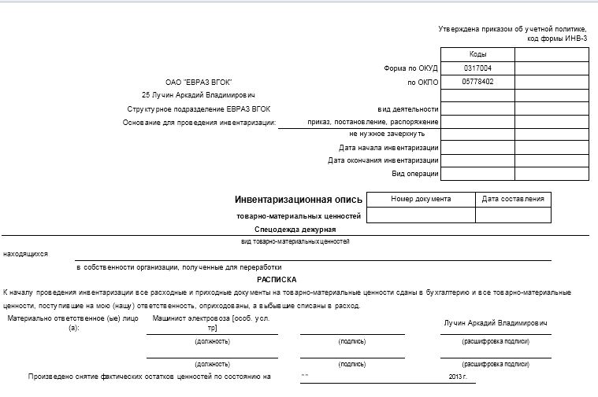
Рисунок 27. Первый лист ИНВ-3

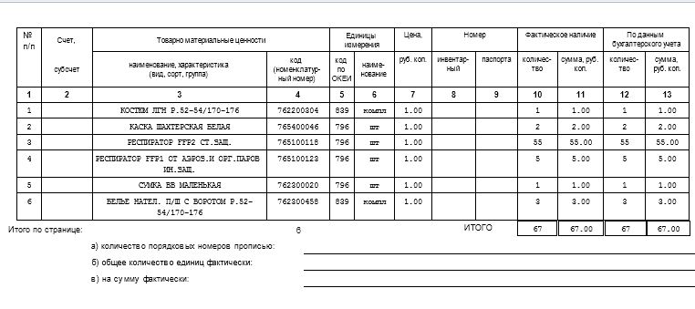
Рисунок 28. Внутреннее содержание ИНВ-3.
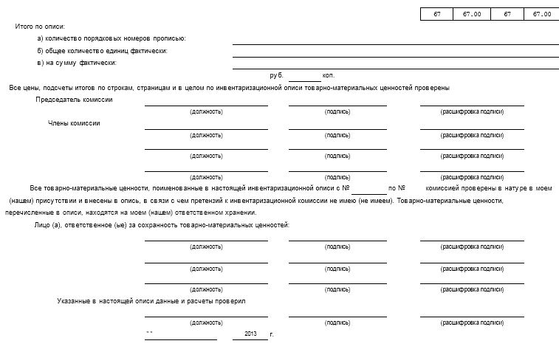
Рисунок 29. Последняя страница ИНВ-3.

Ведомость движения дежурной спецодежды, находящейся в эксплуатации.
Ведомость движения дежурной спецодежды отображает информацию по материально-ответственным лицам в подразделении, с промежуточными итогами по участкам за период. Внешний вид ведомости приведен на рисунке 30.

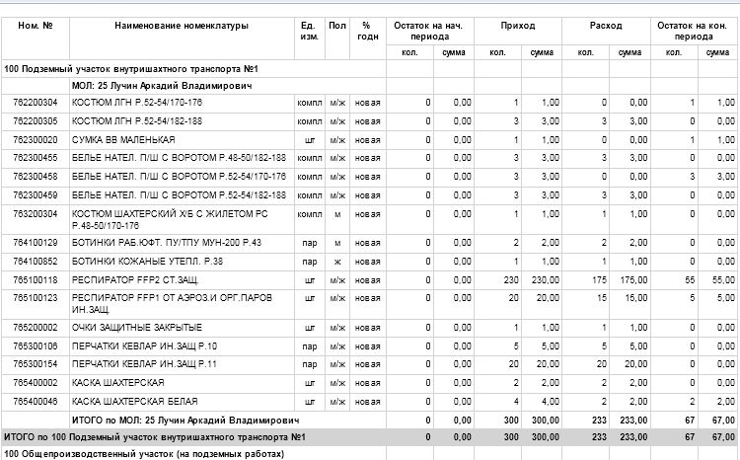
Рисунок 30. Ведомость движения дежурной спецодежды, находящейся в эксплуатации.

Сводная ведомость движения дежурной спецодежды, находящейся в эксплуатации.
Сводная ведомость движения дежурной спецодежды отображает информацию о движении дежурной спецодежды по подразделению в сгруппированном по номенклатуре виде. Внешний вид сводной ведомости приведен на рисунке 31.

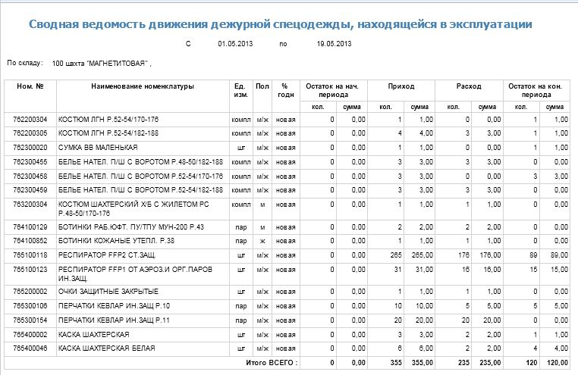
Рисунок 31. Сводная ведомость движения дежурной спецодежды.

ЗАГРУЗКА ДАННЫХ В ГАЛАКТИКУ
Для загрузки данных в Галактику необходимо сформировать <Акт расхода>. Описание работы с отчетами приведено в разделе 3.4 инструкции пользователя (документ РЦР1681.ПР.01-ИЭ.01-12).
Для загрузки данных в Галактику необходимо нажать левой клавишей мыши по картинке . После этого откроется окно для ввода дополнительных параметров, которое представлено на рисунке 32.
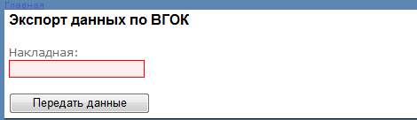
Рисунок 32. Окно для ввода дополнительных параметров для передачи в Галактику.

На этом экране в поле <Накладная> необходимо ввести номер накладной и нажать на кнопку <Передать данные>. После завершения операции по передачи данных в Галактику появится сообщение об этом или сообщение с текстом ошибки.

